COORDINACIÓN DEL CEMENTERIO MUNICIPAL.

REPORTE AGOSTO 2022

CEMENTERIO
INFORME DEL MES DE AGOSTO 2022

SE RECIBIERON:

27 Servicio de Inhumación
3 Servicio de Exhumación

SE ATENDIERON:

1. - 0 Quejas de robo a tumbas.
2.- 56.00 m3, Retiros de contenedores de maleza y basura.
3.- 8 Camiones de 7m3 Retiro escombro de las calles y andadores del interior del Cementerio Municipal

TRABAJOS VARIOS:

- Se realizo llamadas a los propietarios para informarles que sus Titulos de Derecho de uso, ya estan listos y puedan pasar a recojerlos en la oficina de Cementerio Municipal, los cuales estan divididos en:

74 del año 2018 menos 1 igual 71
78 del año 2019 menos 3 igual 76
72 del año 2020 menos 1 igual 71
52 del año 2021 menos 7 igual 46
---------------------------------------------------------------
276 menos 12 igual 264

- Limpieza y poda en el Cementerio
- Limpieza de la fuente
- Fumigación de maleza
- Corte y Levantamiento de Arbol caido por naturaleza
- Colocación de Concertina
- Reparación de la llave de una de las piletas

INGRESOS ECONOMICOS:

Resumen de Ingresos por Módulo Del 01/08/2022 al 31/08/2022
CONCEPTO DE INGRESO | IMPORTE
Lotes para Construcción de Fosas (Adulto) | $ 21,825.00
Lotes para Construcción de Fosas (Infantil) | $
Mantenimiento de Fosas | $ 82,119.60
Gavetas a Perpetuidad | $
Servicio de Inhumación | $ 5,920.00
Servicio de Exhumación Restos aridos | $ 1,827.00
Recargos Cementerios | $ 20,231.41
Traspaso de Propiedad en Cementerio Municipal | $ 1,276.00
Formato de Cedula de Lote, Tumbas y Gavetas en Cementerio | $ 3,780.00
Inscripción o Modificación al Padron de Cementerio | $ 3,280.00
Total | $ 140,259.01

LIMPIEZA EN EL CEMENTERIO Y FUENTES

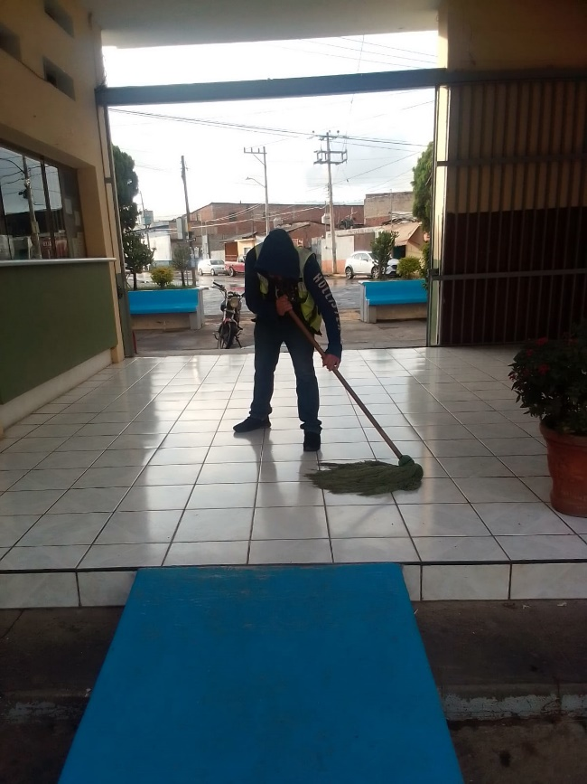

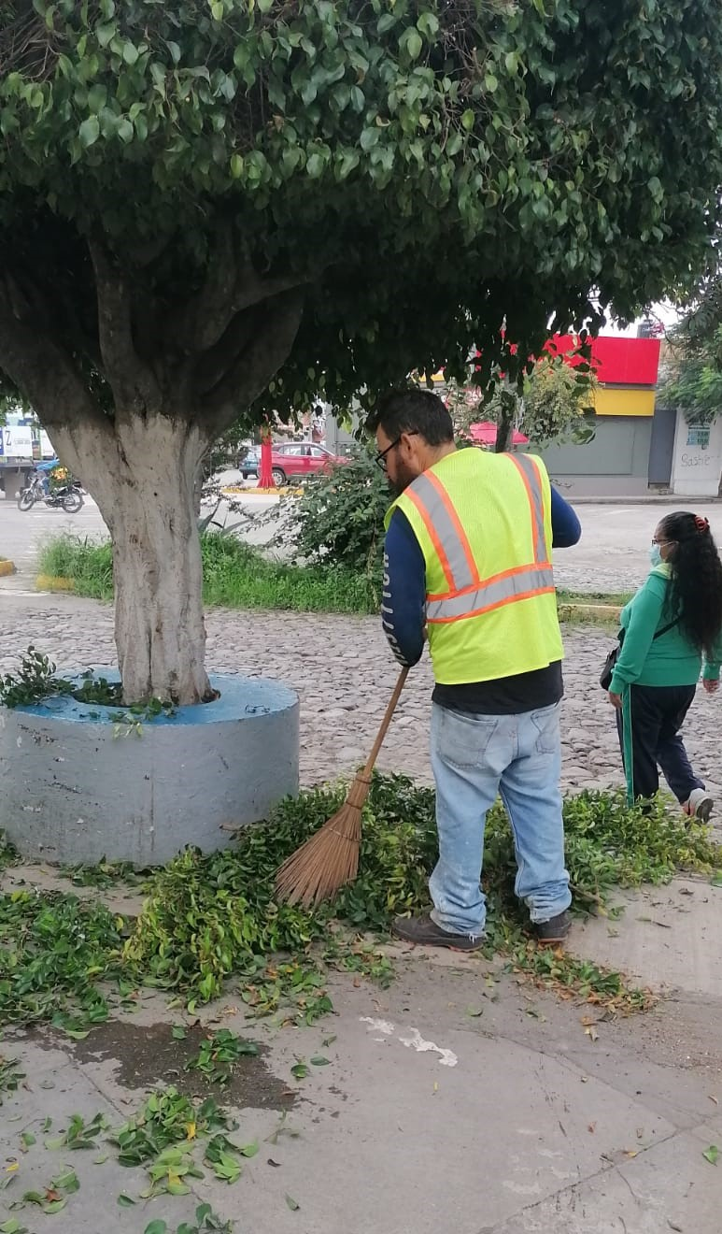

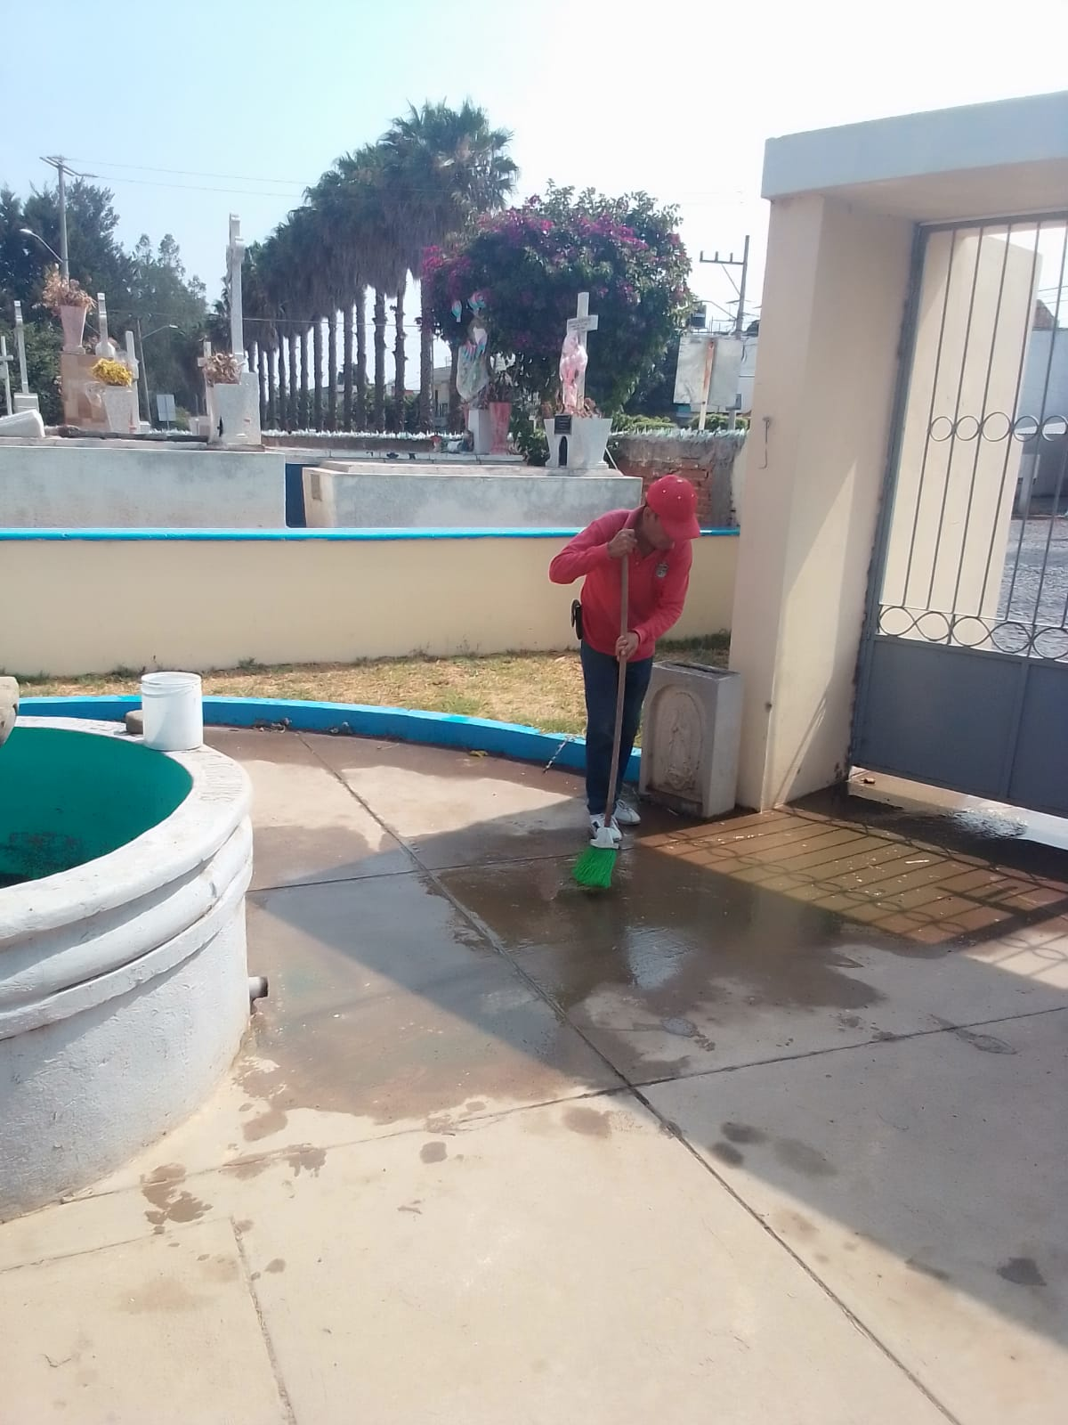

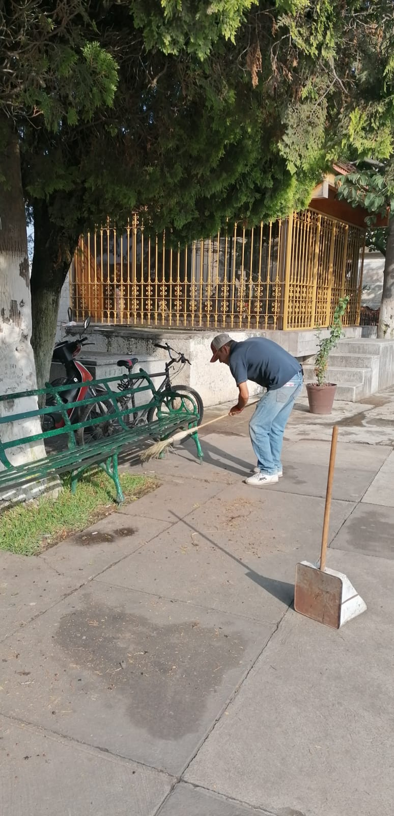

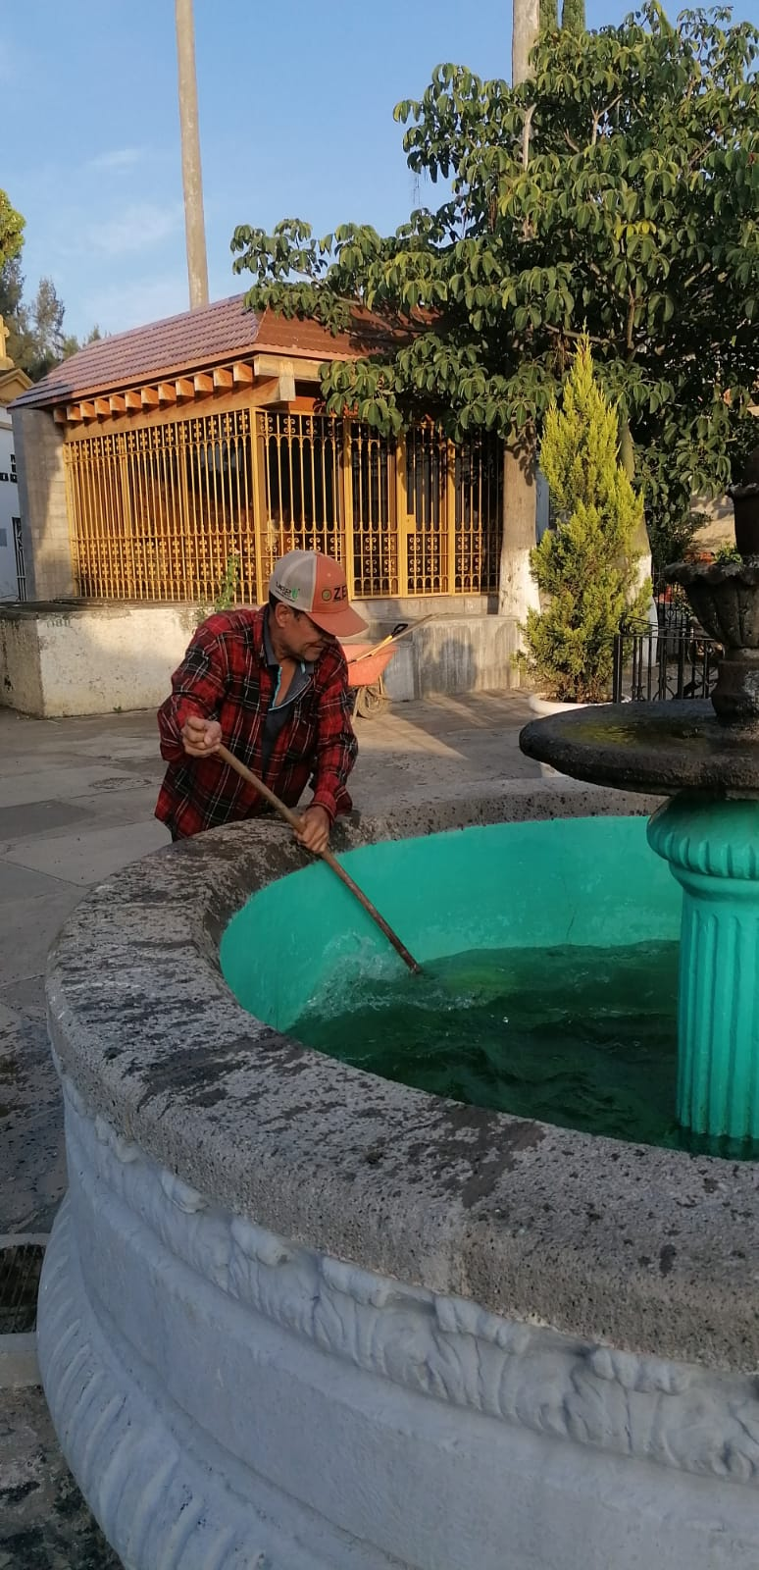

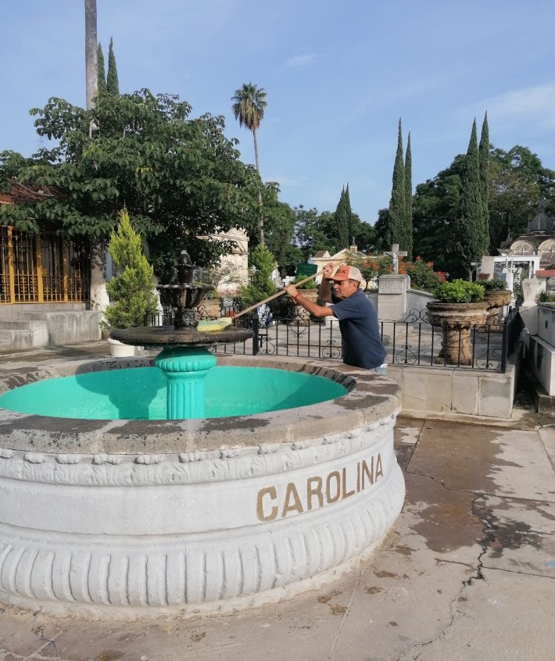

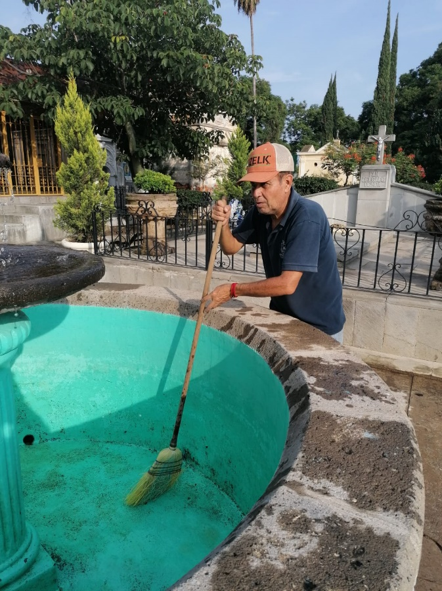
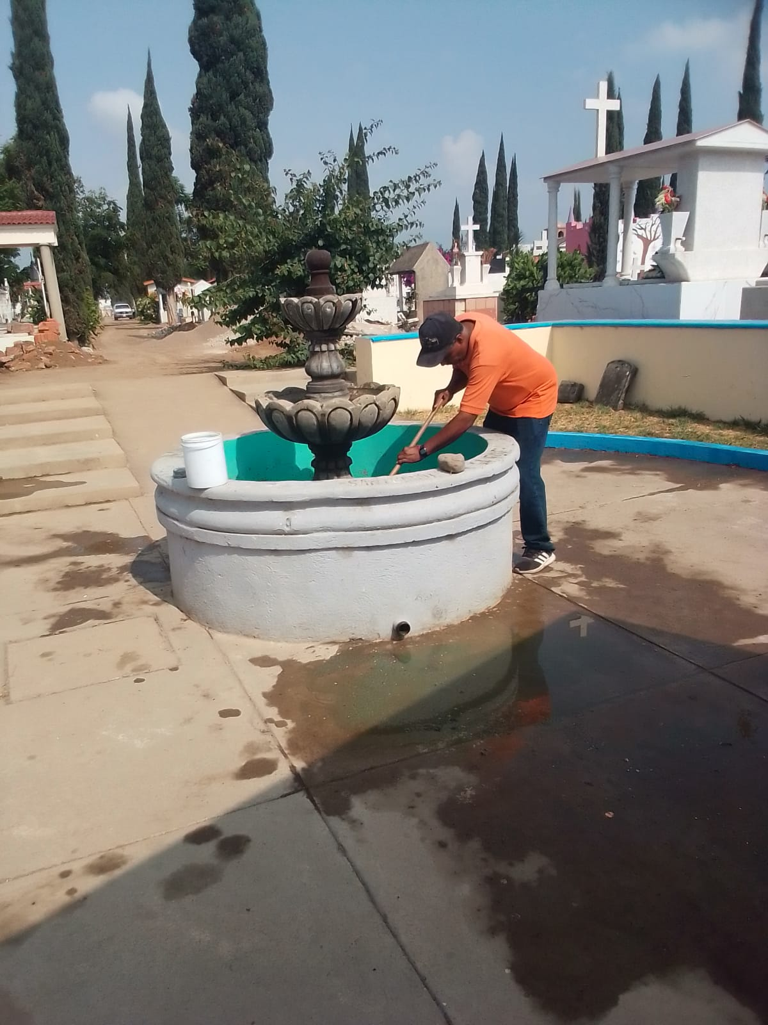

REPARACION DE LA LLAVE EN LA PILETA

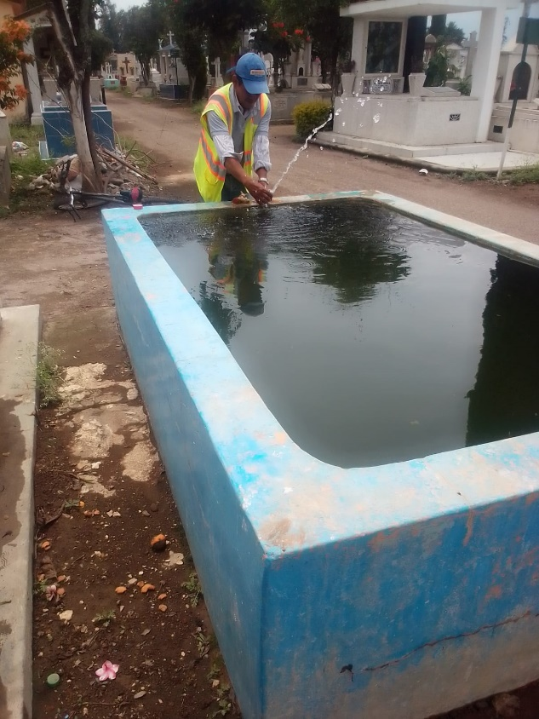

PODA DE ARBOL EXTERIO DEL CEMENTERIO MUNICIPAL
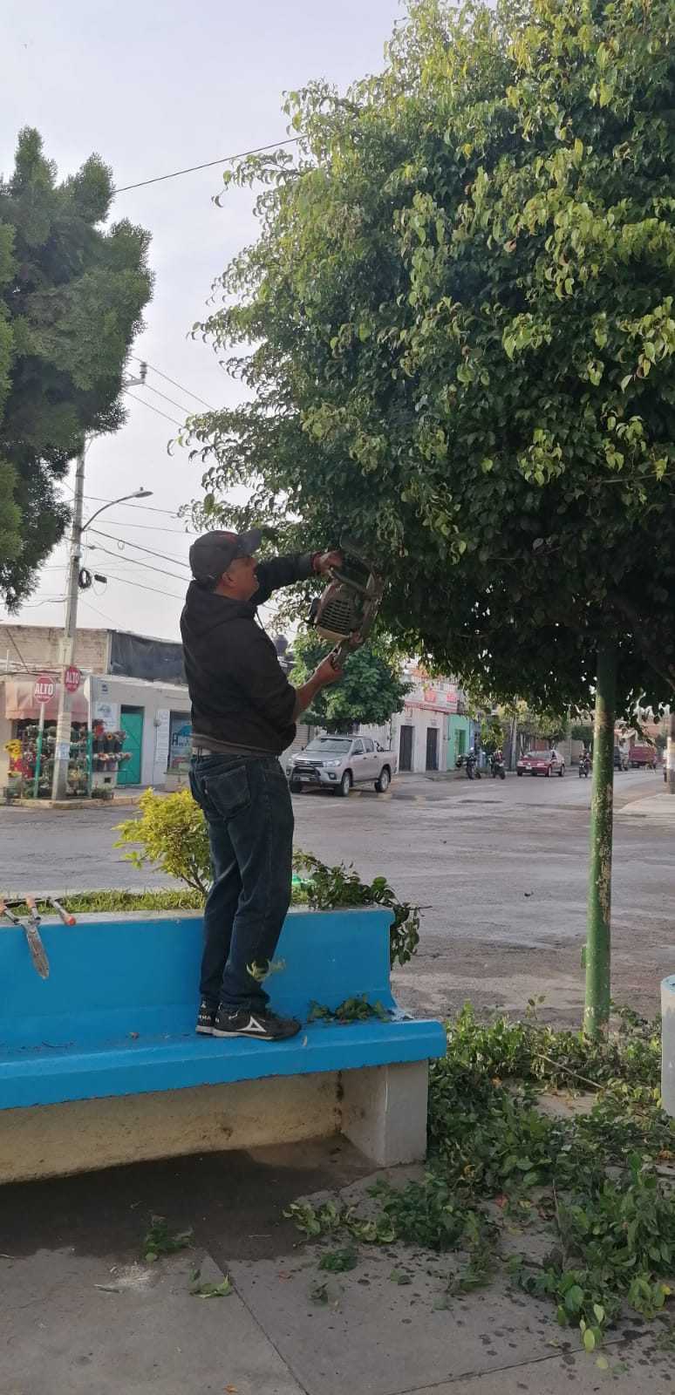
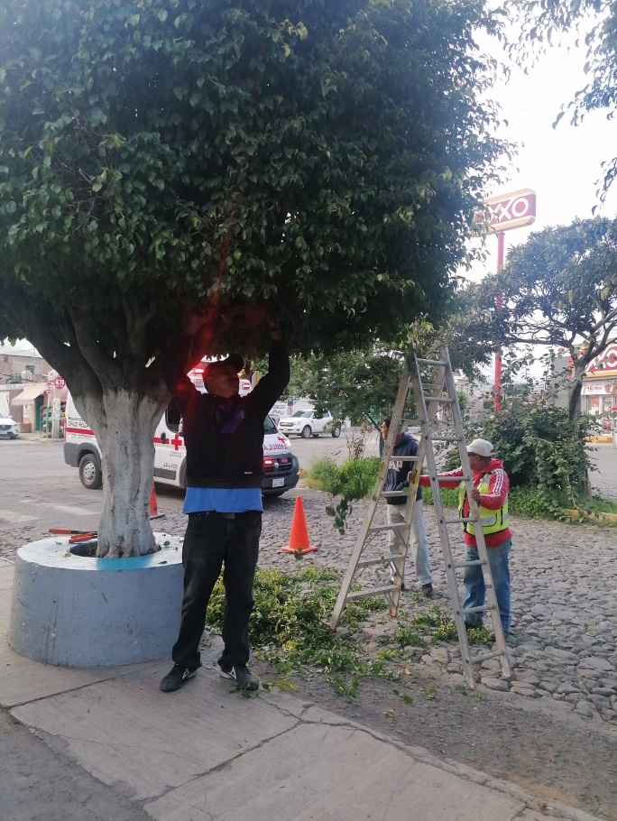

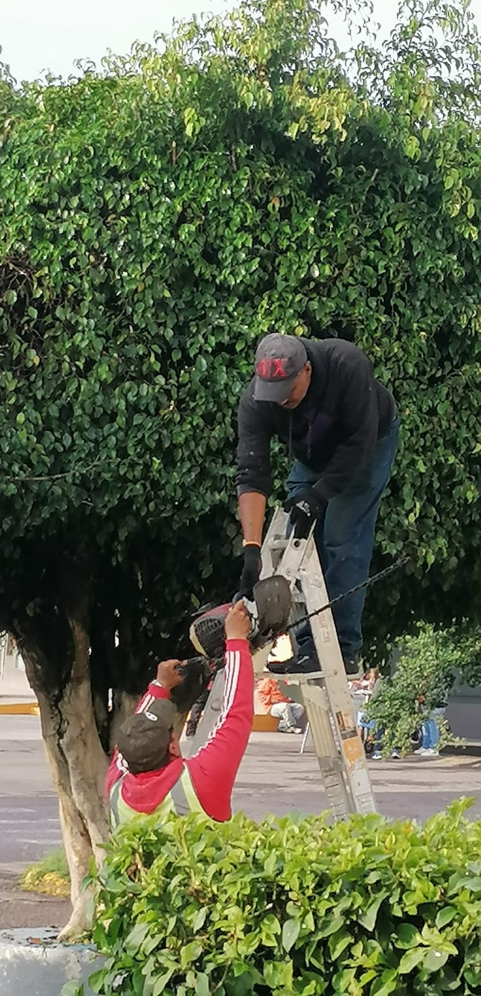
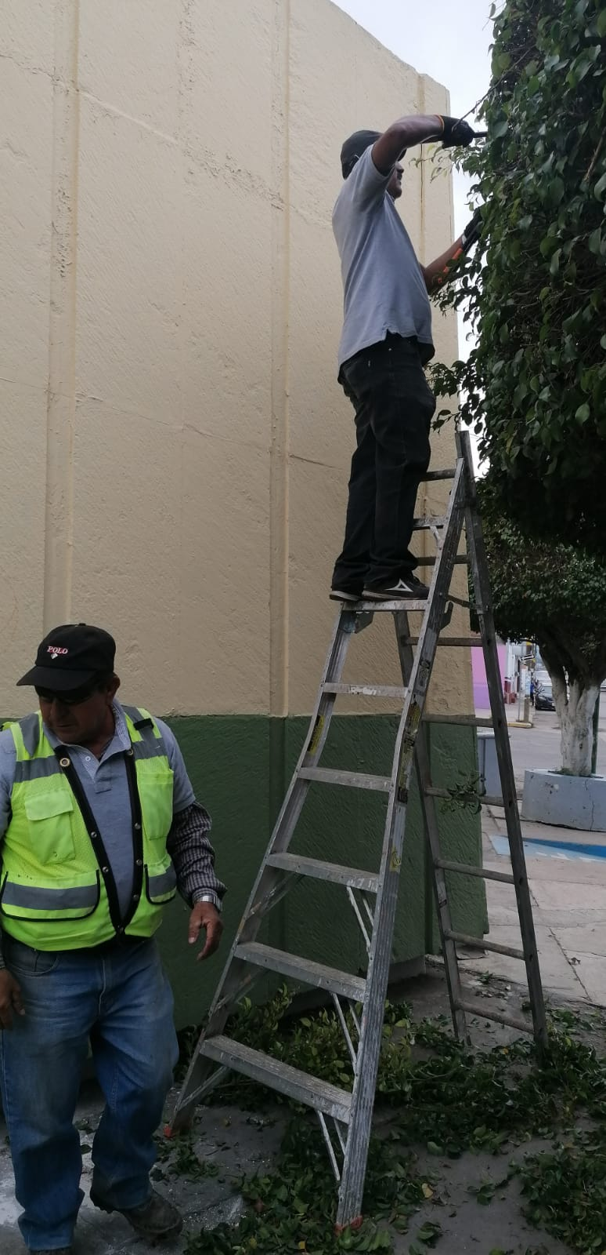

VISITA MATUTNIA DE LOS CIUDADANOS

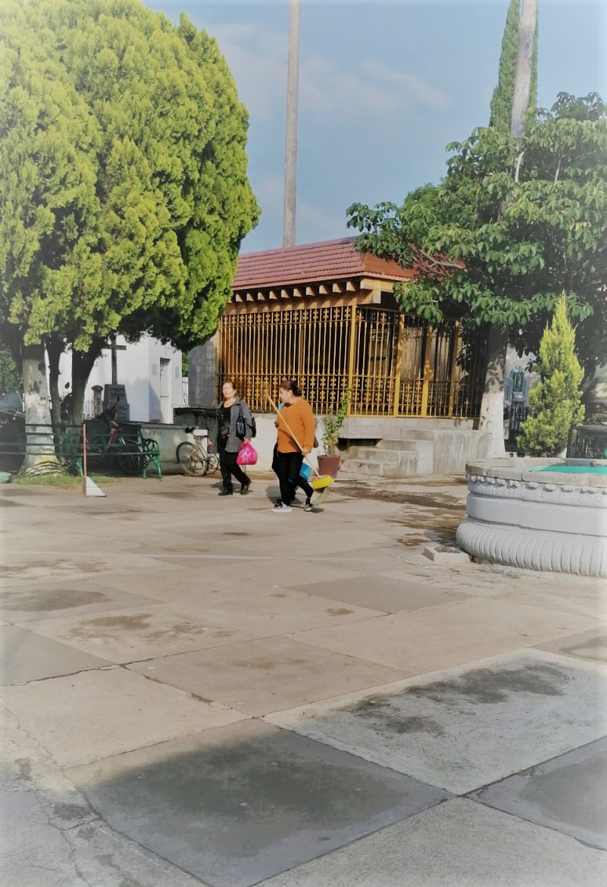
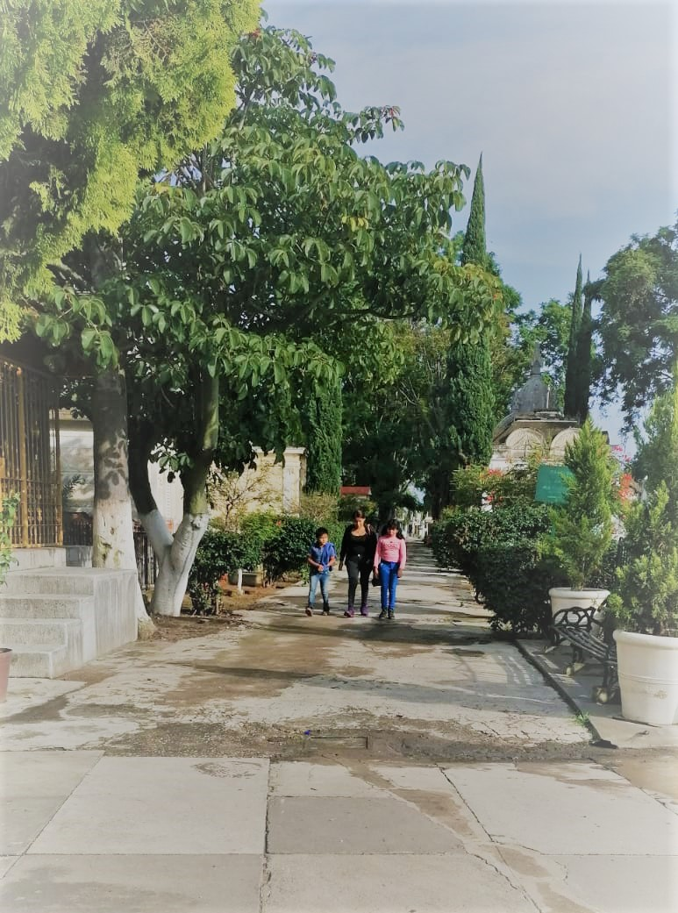

LIPIEZA EXTERIOR DEL CEMENTERIO MUNICIPAL
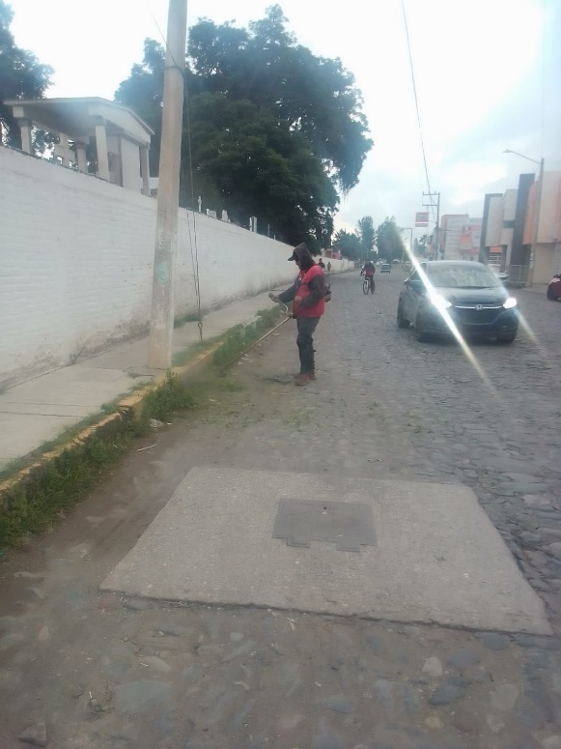
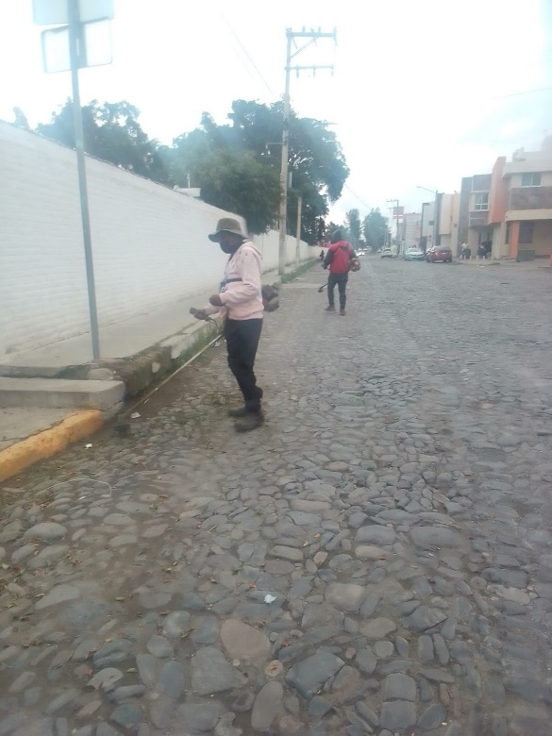

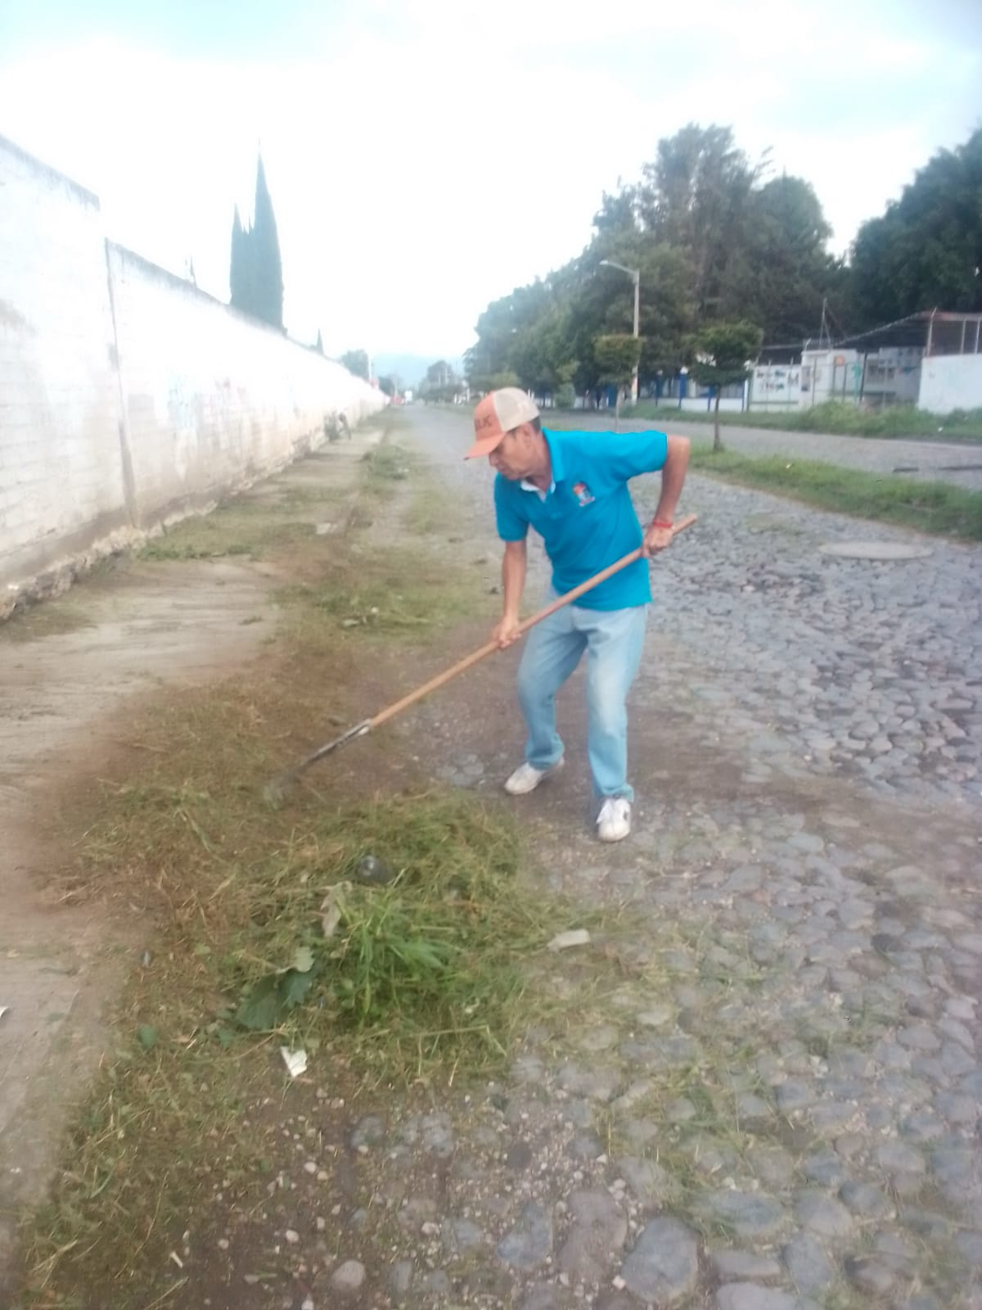
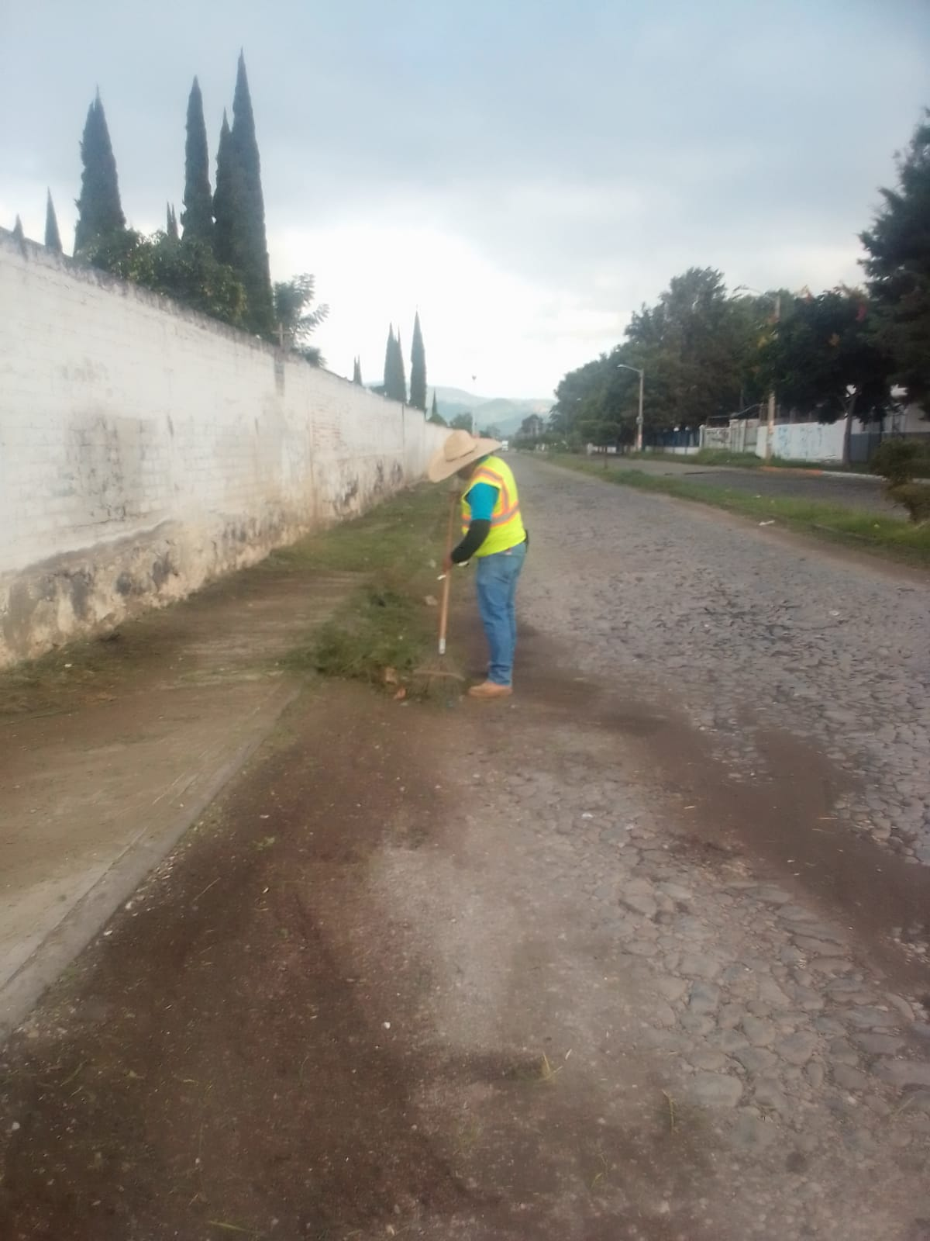

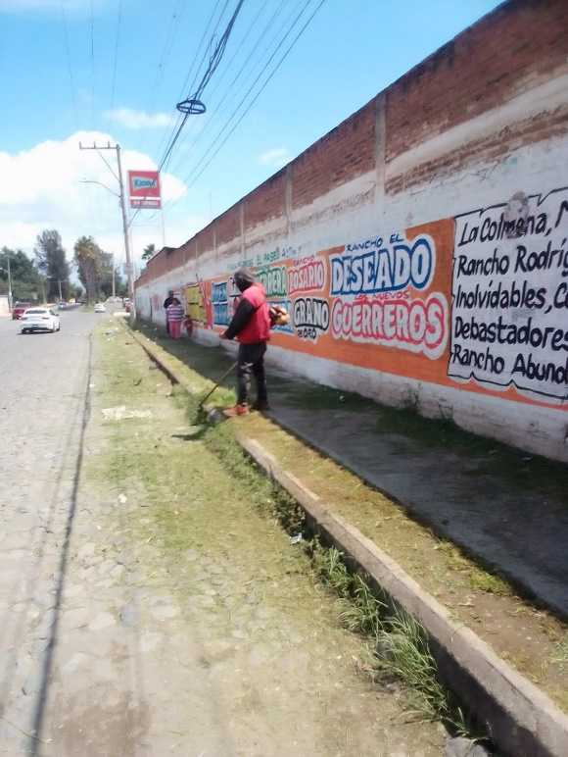

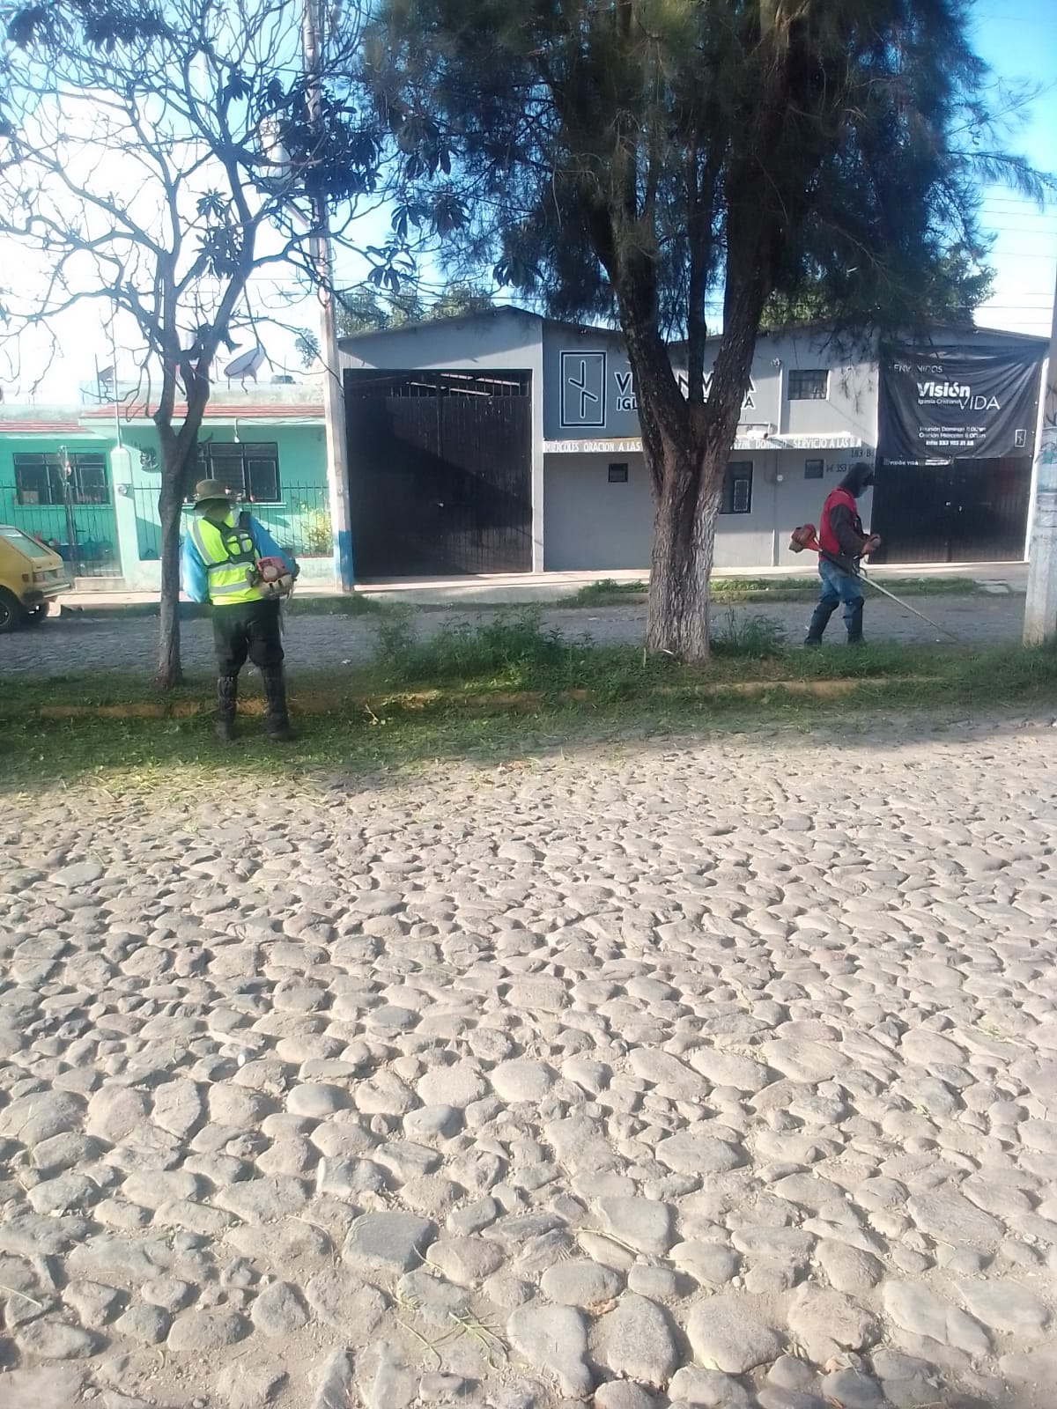
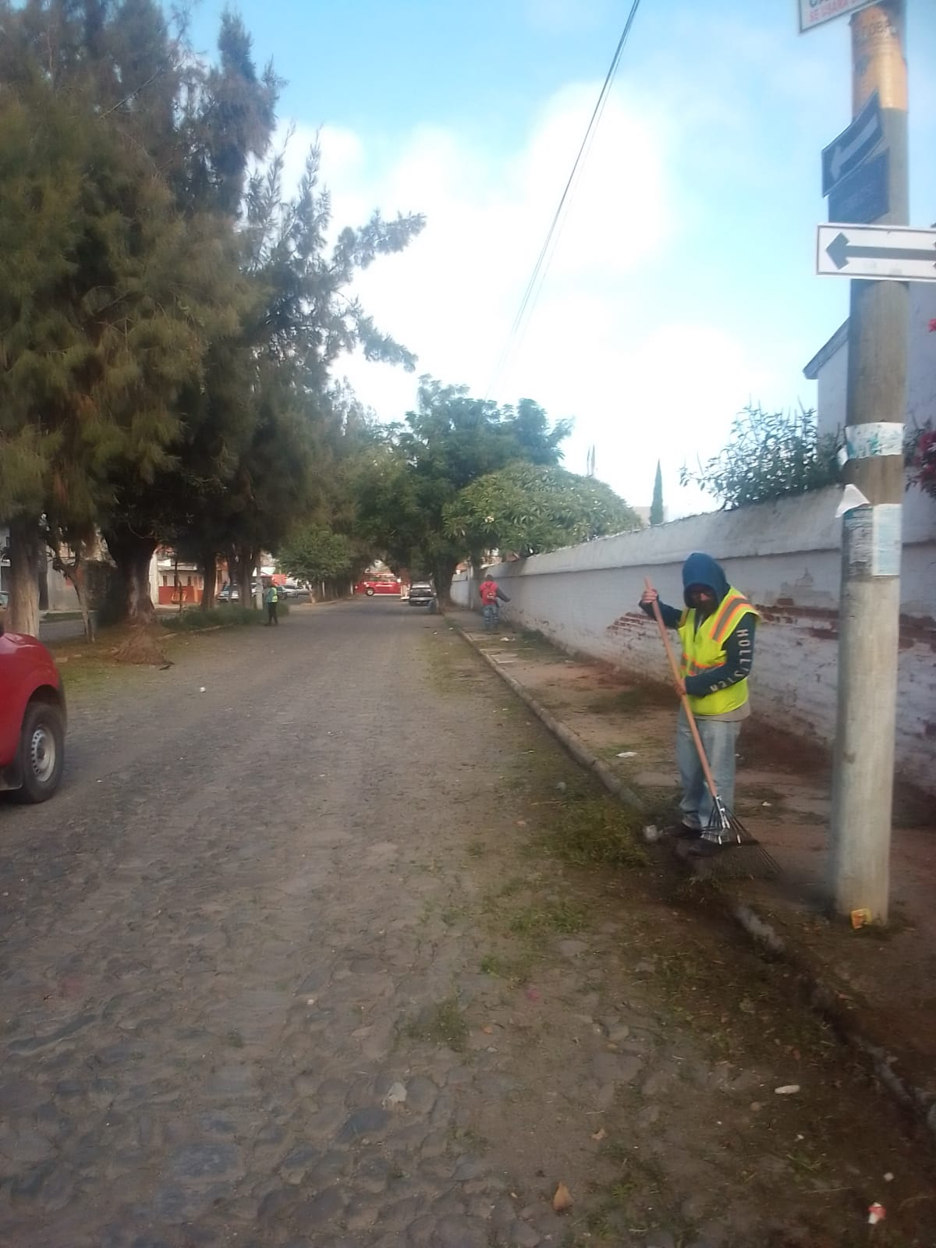

INSTALACION DE CONCERTINA A UN LADO DE LOS SANITARIOS
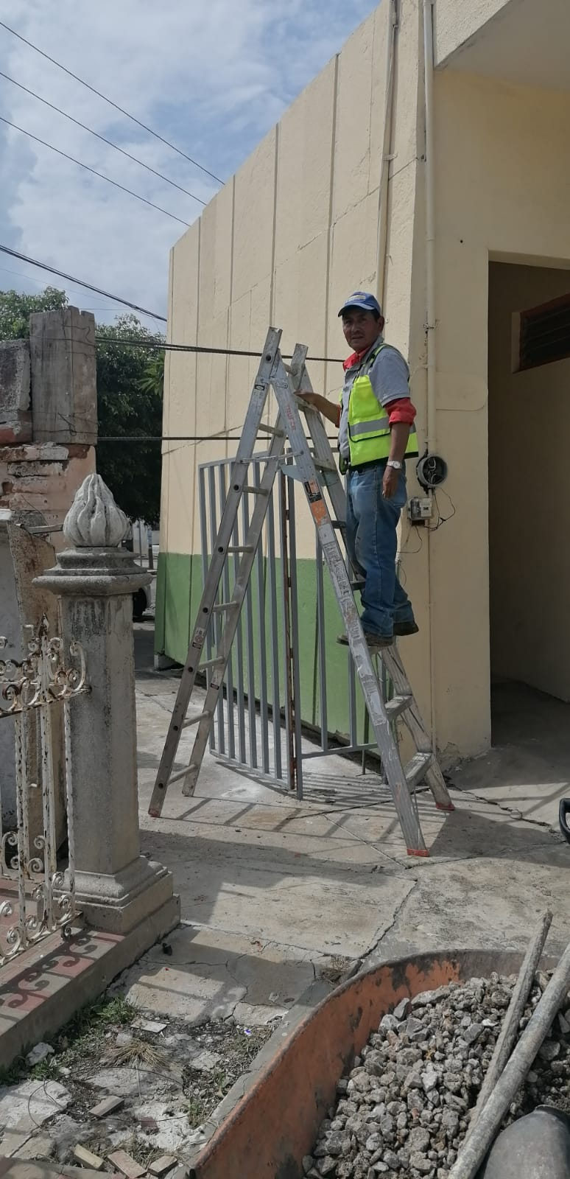

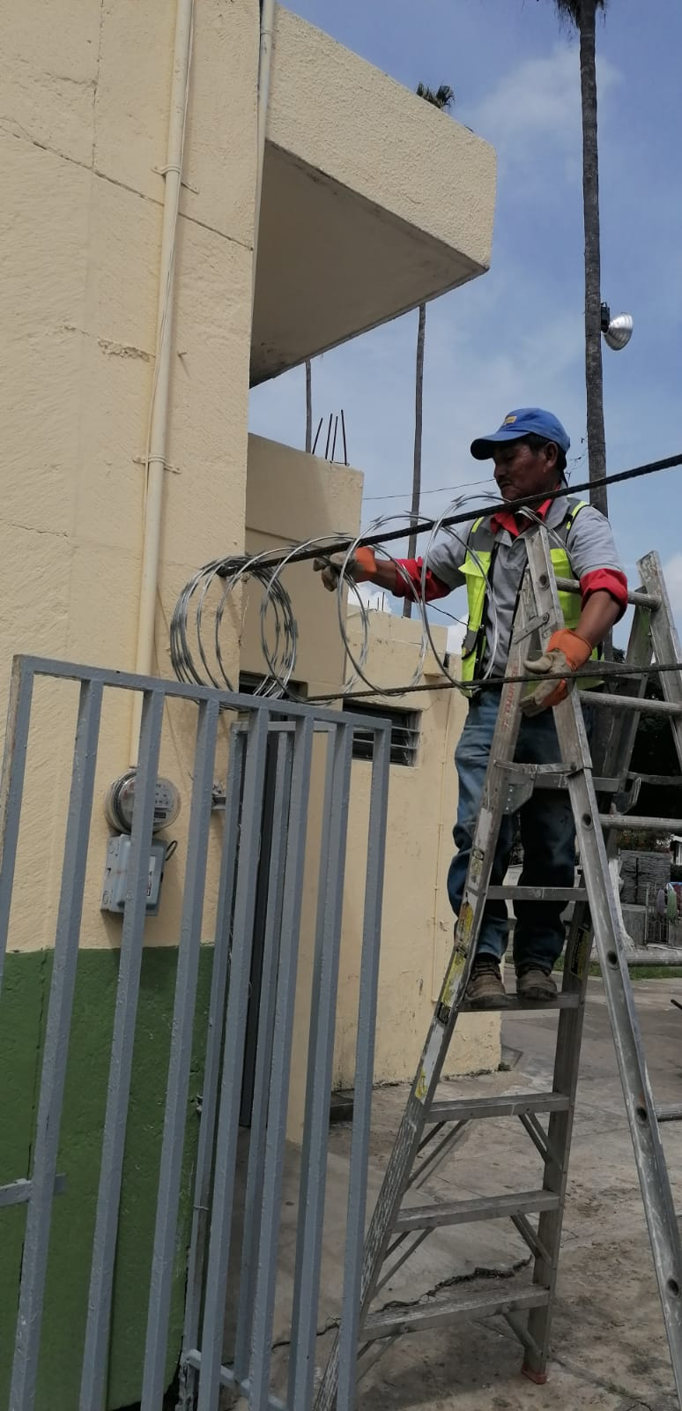

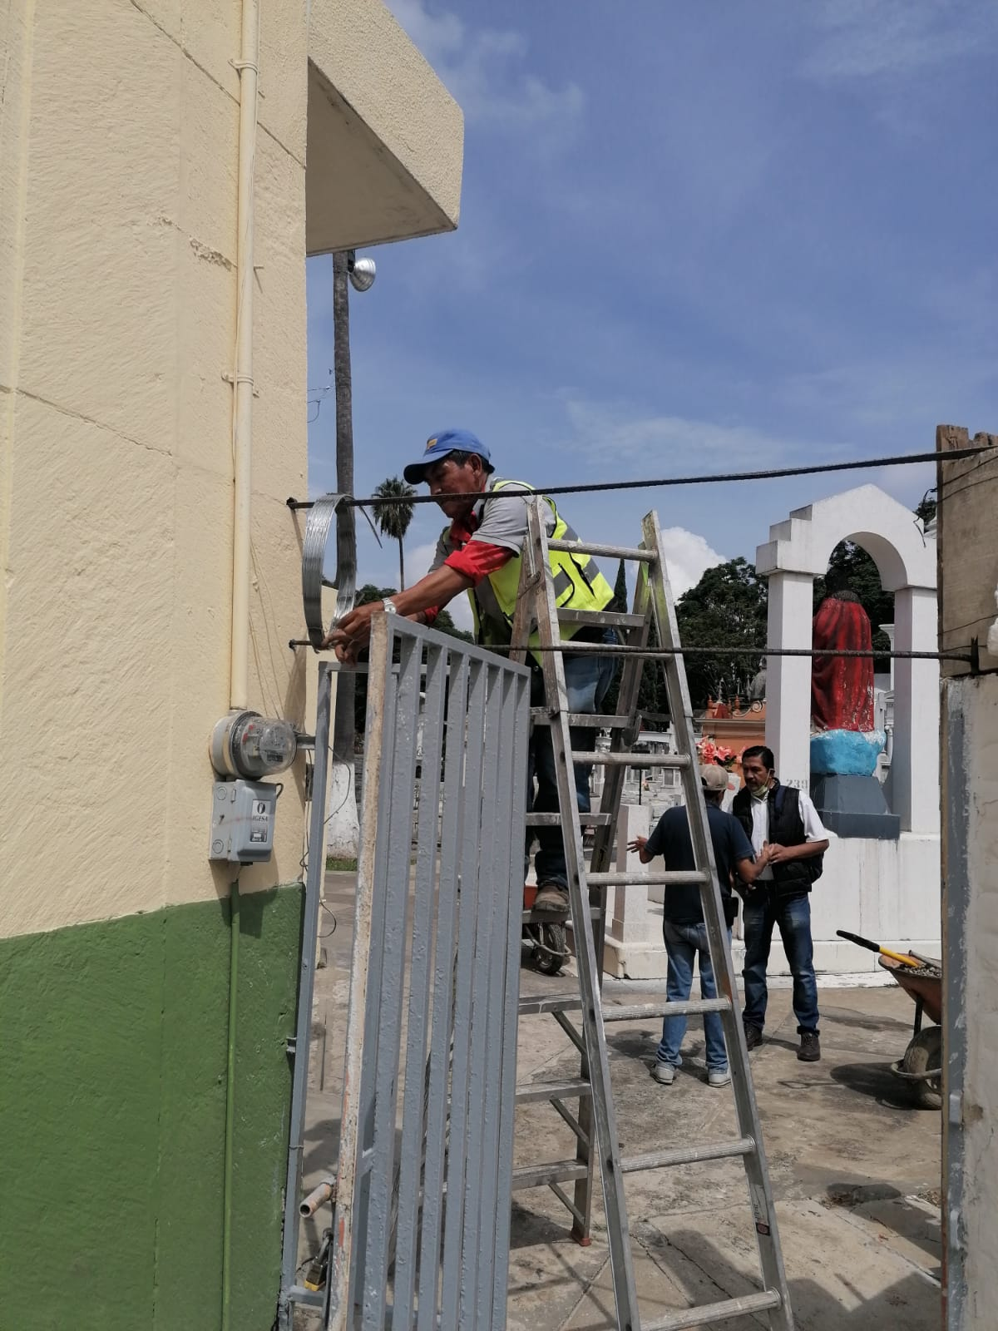

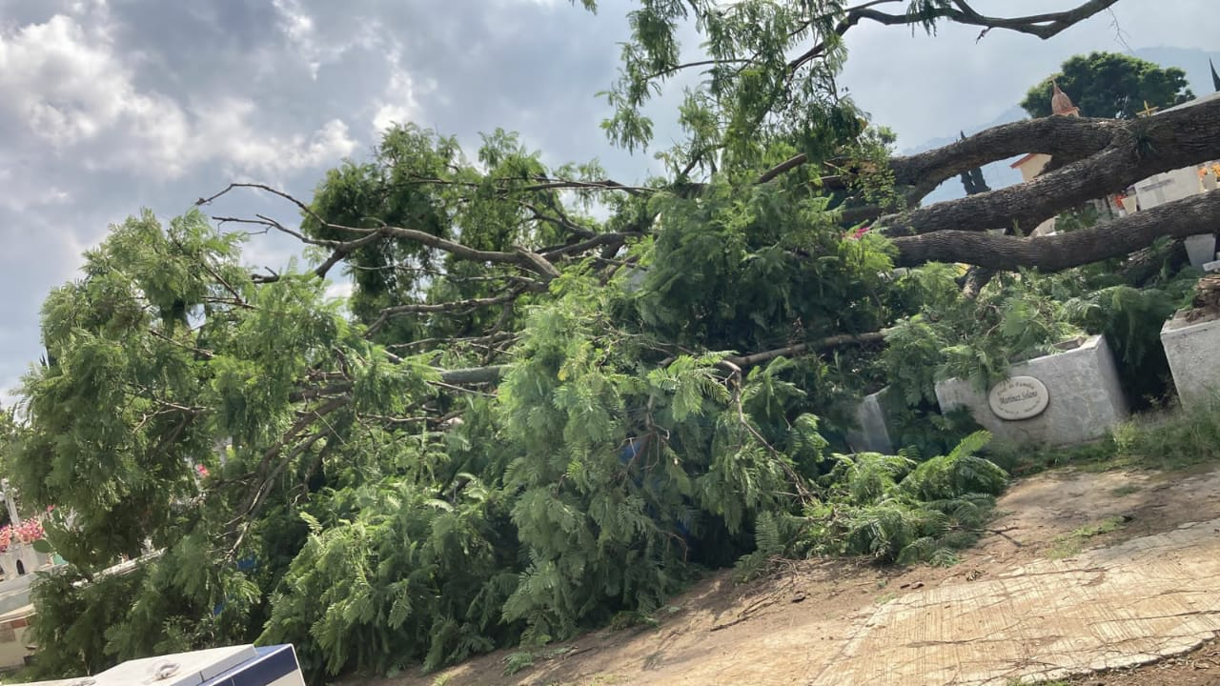

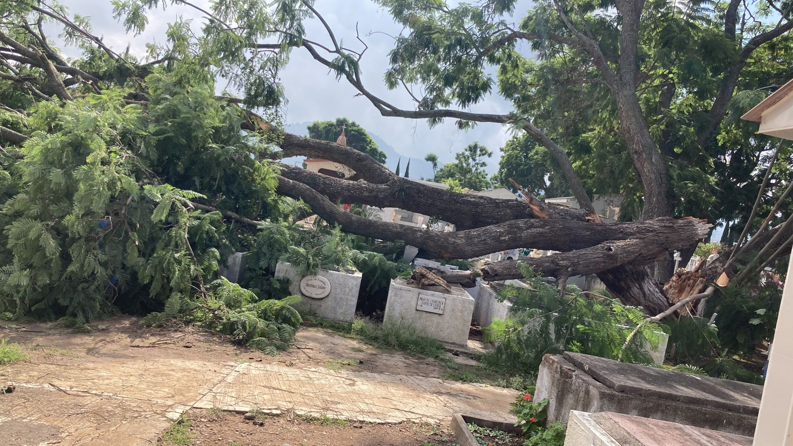
CORTE Y LEVANTAMIENTO DE ARBOL CAIDO POR NATURALEZA

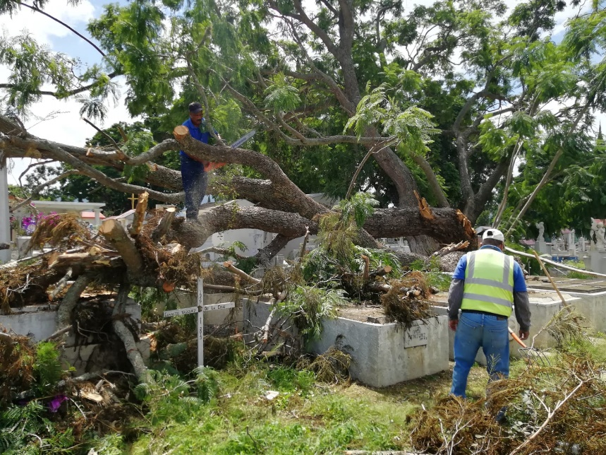

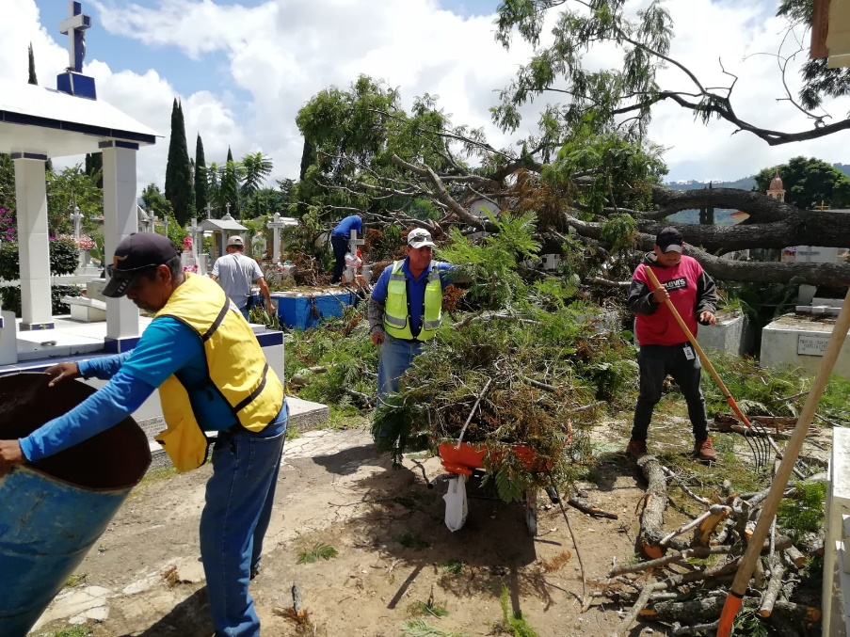

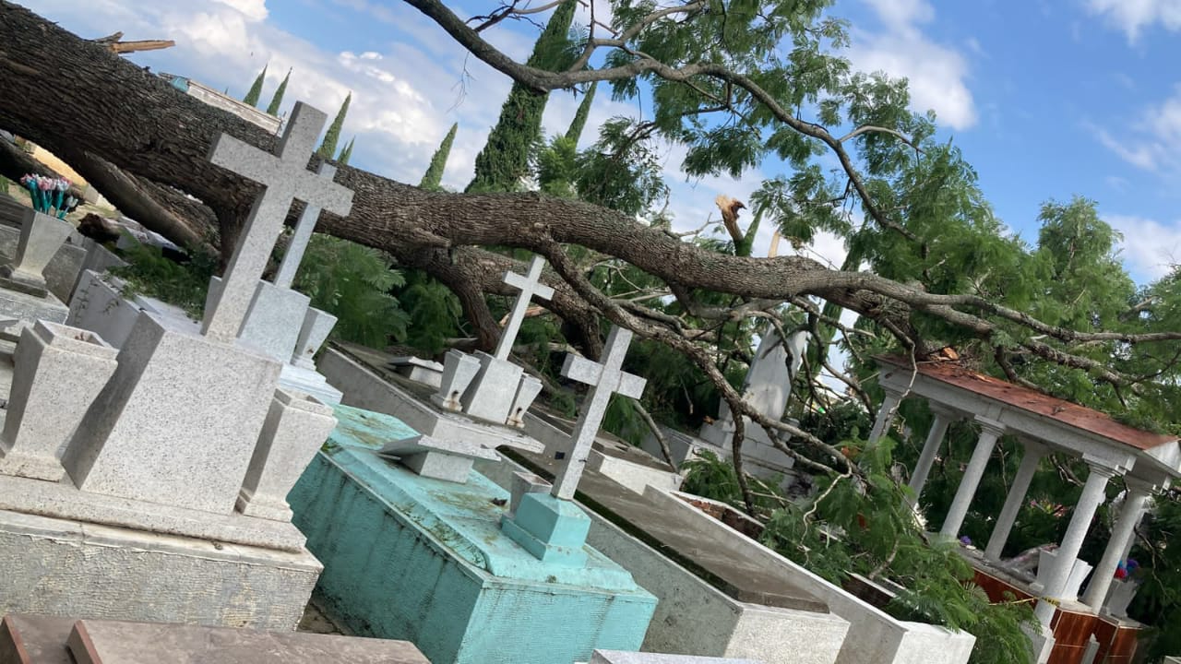

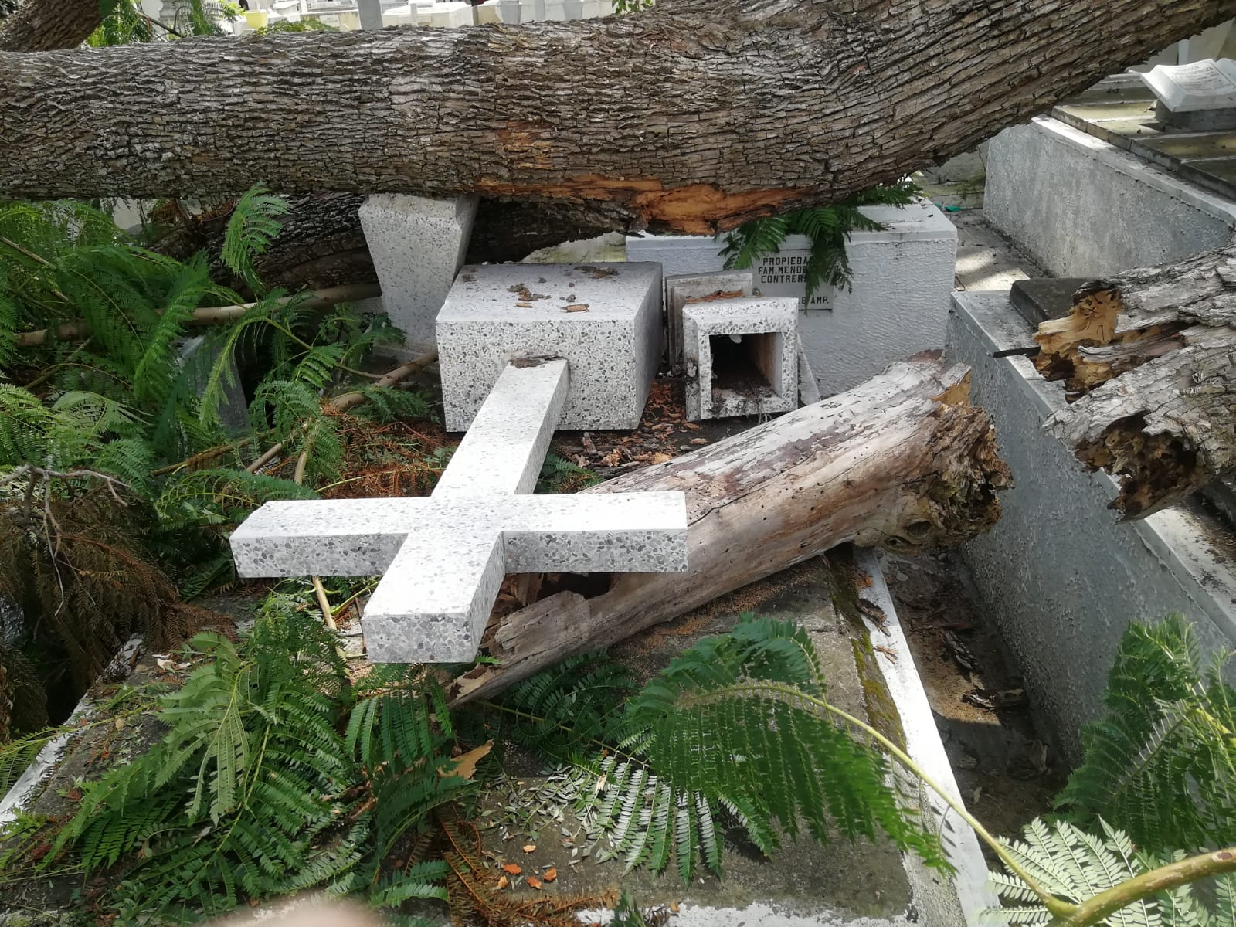

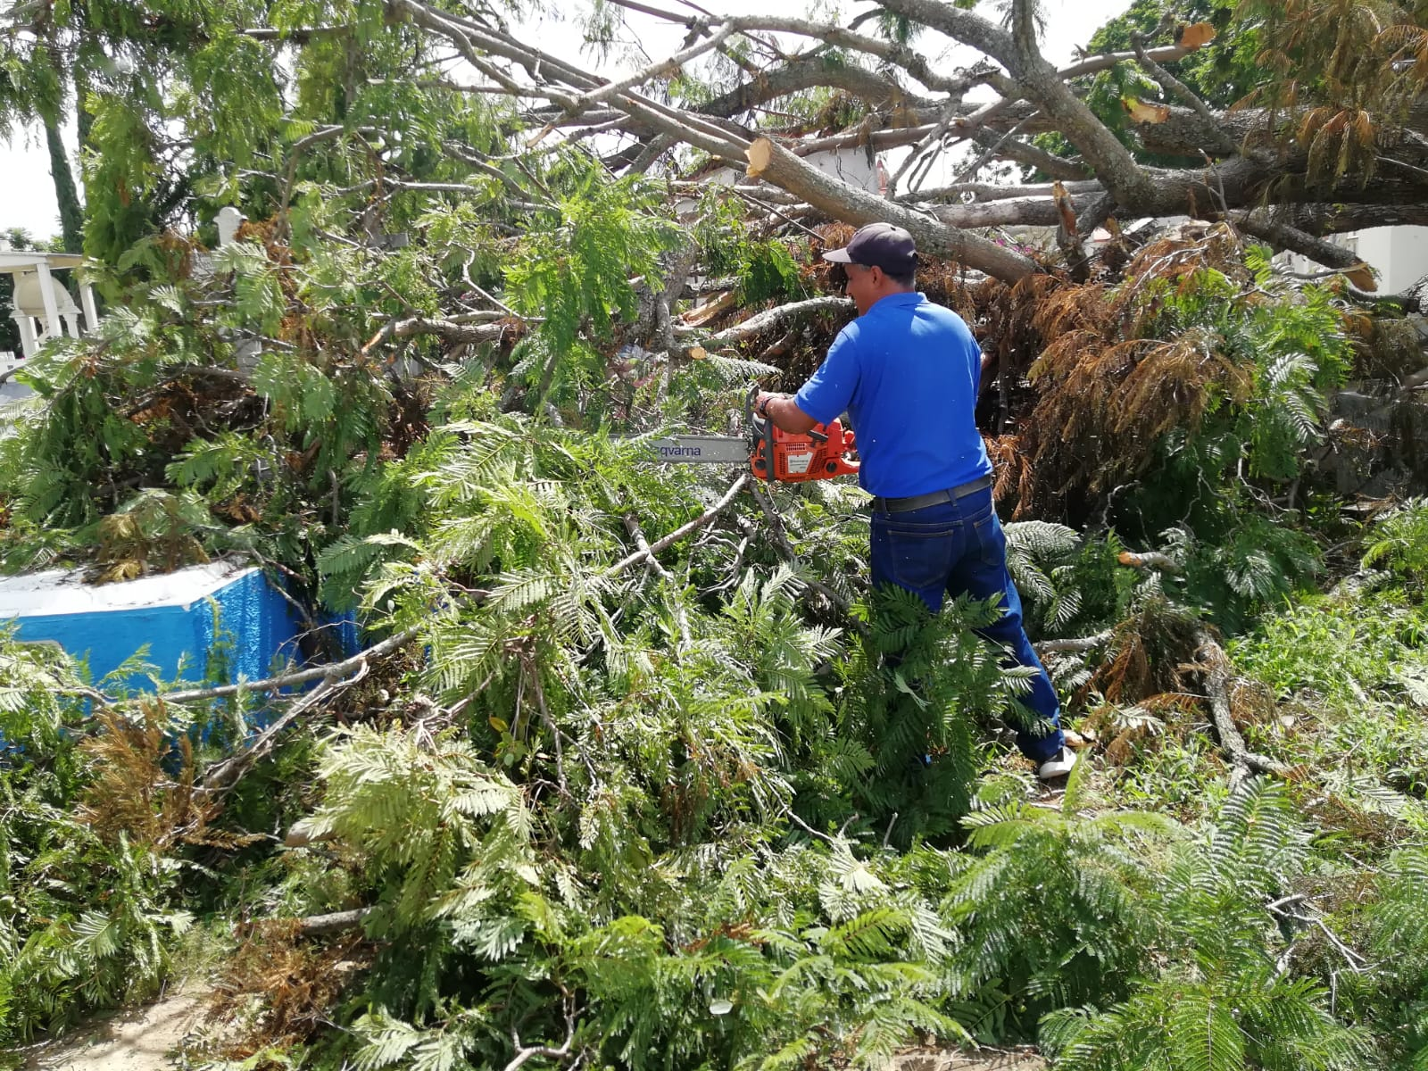

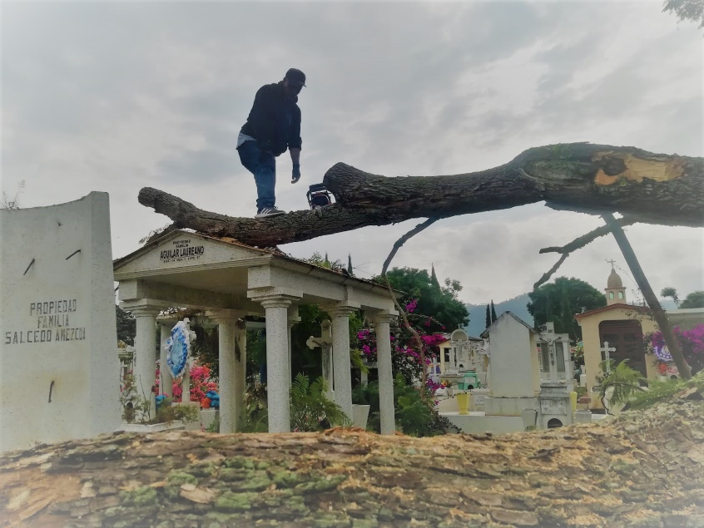

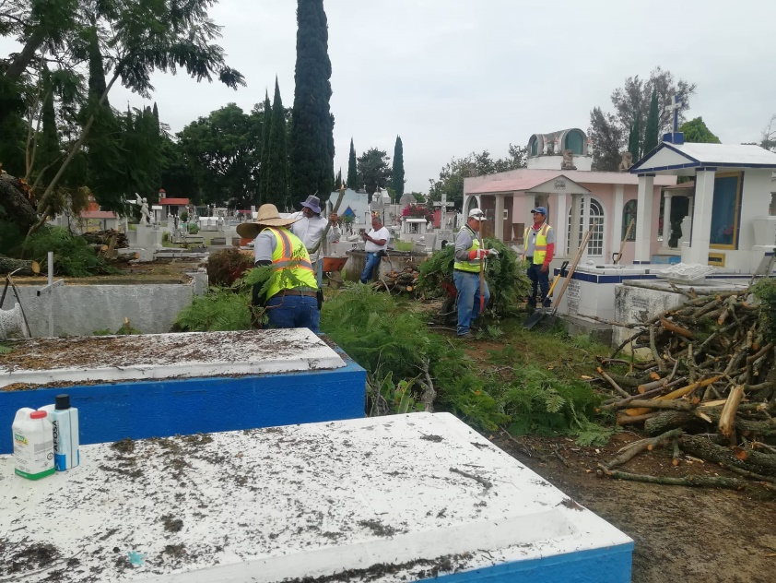

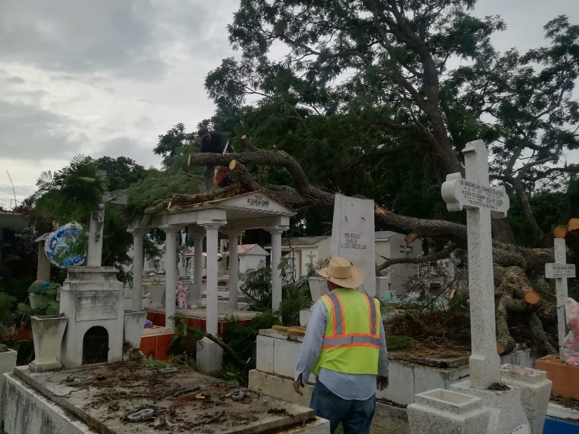

A T E N T A M E N T E

“2022, AÑO DE LA ATENCIÓN INTEGRAL A NIÑAS, NIÑOS Y ADOLECENTES CON CÁNCER EN JALISCO”
“2022, AÑO DEL 130 ANIVERSARIO DEL NATALICIO DEL ESCRITOR Y DIPLOMATICO GUILLERMO JIMENÉZ”
Cd. Guzmán, Mpio de Zapotlán el Grande, Jalisco, a 31 Agosto de 2022.

MVZ. ALEJANDRO LÓPEZ LARIOS
COORDINADOR DEL CEMENTERIO MUNICIPAL
DE ZAPOTLAN EL GRANDE, JALISCO.

